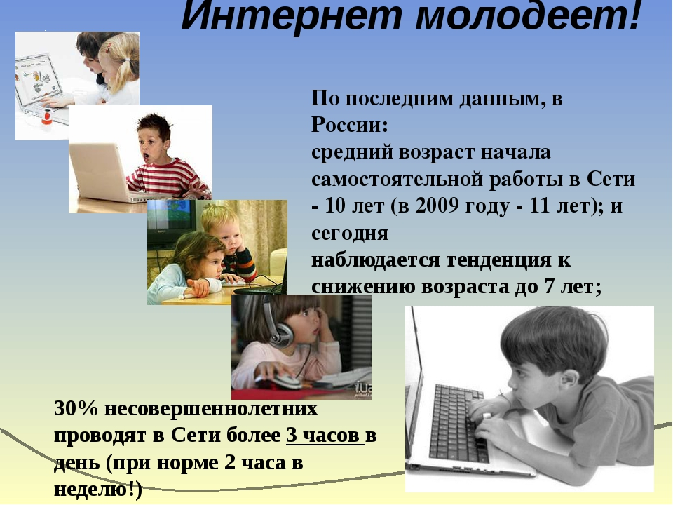

Проект
« Как обезопасить нахождение детей в сети Интернет»

Автор проекта: Скворцова Н.В.
Воспитатель высшей категории
МБДОУ «Детский сад №35»
присмотра и ознакомления
г.Дзержинск
2019г
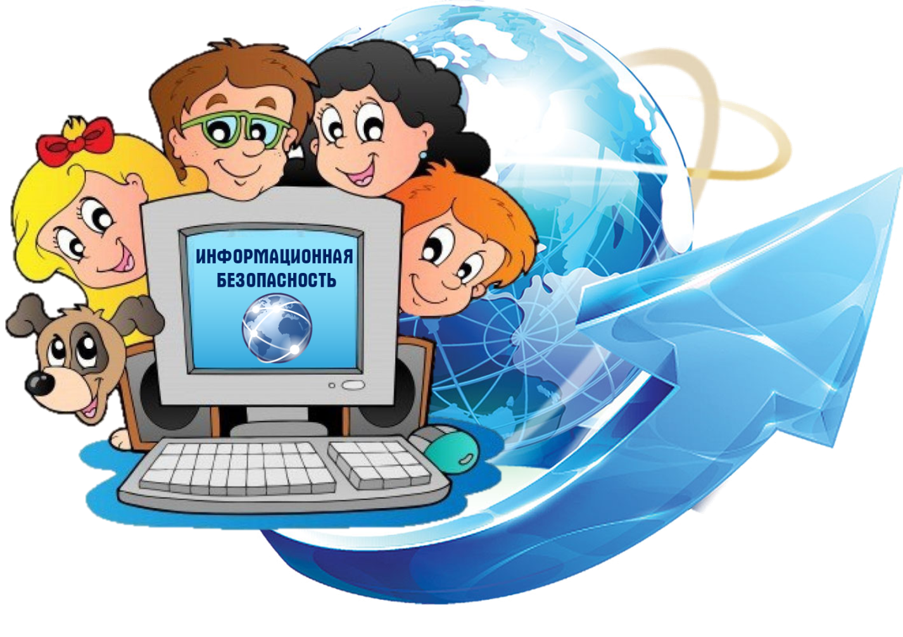

С каждым скачком в области компьютерных технологий растет количество людей, которых в народе называют "компьютерными фанатами" или "гамерами". Всемирная паутина перестала быть экзотическим увлечением кучки программистов и превратилась в социальное явление, о котором можно говорить всерьез. Проект для классного руководителя по теме «Безопасность детей в сети Интернет».

Актуальность проекта

Сегодняшние темпы компьютеризации превышают темпы развития всех других отраслей. Без компьютеров и компьютерных сетей не обходится сегодня ни одна, более менее значимая фирма, не говоря о крупных компаниях. Человек начинает взаимодействовать с компьютером постоянно - на работе, дома, в машине и даже в самолете. Компьютеры уже стремительно внедрились в человеческую жизнь, и занимают свое место в нашем сознании, а мы зачастую не осознаем того, что начинаем во многом зависеть от работоспособности этих дорогостоящих кусков цветного металла.
Интернет может быть прекрасным и полезным средством для обучения, обучения или общения с друзьями. Но – как и реальный мир – Сеть тоже может быть опасна: в ней появилась своя преступность, хулиганство вредительство и прочие малоприятные явления. Виртуальность общения предоставляет людям с недобрыми намерениями дополнительные возможности причинить вред детям. В последнее время в Интернете появляется много материалов агрессивного и социально опасного содержания. Человечество все чаще сталкивается с негативными побочными эффектами применения информационных технологий - технострессами, компьютерофобией, "наркотической" зависимостью от игровых программ и Интернета, хакерством и сужением круга интересов.
С каждым скачком в области компьютерных технологий растет количество людей, которых в народе называют "компьютерными фанатами" или "гамерами".
По оценкам специалистов, в Беларуси как минимум 100 тысяч человек более или менее регулярно пользуются Интернетом. А значит, всемирная паутина перестала быть для нашей страны экзотическим увлечением кучки программистов и превратилась в социальное явление, о котором можно говорить всерьез.

Цель проекта: сформировать у ребят и их родителей навыки "безопасного" поведения в сети Интернет.

Задачи проекта:

ознакомить детей и родителей с вредными последствиями компьютерных игр, дать представление об Интернет-зависимости;
обозначить основные риски и уязвимые места нахождения детей в Интернете, а также механизмы, способные свести эти риски к минимуму;
создать условия для решения проблемы безопасности детей в Интернете;
определить роль родителей в решении проблемы безопасности детей в Интернете.

Основная идея: найти эффективные пути решения проблемы безопасности детей в Интернете и компьютерной зависимости.

Участники проекта:
педагогический коллектив;
воспитанники
родители.

Сроки реализации проекта: 1 месяц

Ресурсное обеспечение:
ноутбук
локальная сеть
высокоскоростной Интернет

Подходы и принципы:

системно-деятельностный подход, предполагающий создание системы взаимодействия школы с семьёй, проведение просветительной и воспитательной работы через деятельность участников проекта
личностно-ориентированный подход, предполагающий проведение работы с учётом особенностей учащихся на основе доверия и поддержки

Этапы проведения проекта

Название этапа  цель | Вид деятельности | Ответственные | Предполагаемый результат
Подготовительный: изучить мнения и взгляды участников проекта | Опрос  Анкетирование | педагог-организатор | Сбор информации о воспитанниках ДОУ , являющихся пользователями Интернет
Основной: разработать и провести мероприятия по профилактике безопасности детей в сети Интернет | Родительское собрание  Информационный час  Бесседа  Круглый стол  Интеллектуальная игра | Воспитатели  Педагог-организатор | Создание и проведение комплексной работы по профилактики компьютерной зависимости и безопасности в сети Интернет
Заключительный этап: оформить результаты проекта, подвести итоги | Презентация  Анкеты  консультации | Заведующий  Воспитатели  родители | Анализ работы участников проекта

Ожидаемый результат

Сам по себе Интернет не обладает никакими качествами, способствующими зависимости. Он ни хороший и ни плохой, он такой, каким мы его делаем. Это, безусловно, не всемирное зло. Поэтому важно, с чем человек приходит в Интернет. Детей нужно знакомить с информационными и компьютерными технологиями, потому что наше будущее станет их настоящим. Просто делать это нужно с трезвым взглядом на вещи: внимательно следить за тем, чтобы компьютер и Интернет не заменили реальную жизнь, чтобы ребенок не попался в цепкие ручки мошенников и просто злых людей. Дети погружаются в виртуальный мир, если в обычной жизни есть проблемы, которые никто не замечает. Перед тем как разрешить детям выходить в Интернет самостоятельно, следует установить ряд правил, c которыми должен согласиться и ваш ребенок.

Список литературы:
www.obzh.ru –сайт «Личная безопасность»
vschool.ru – Виртуальная школа
www.detionline.ru/innocense.htm - сайт «Ребенок в Сети»

